при поддержке Краевого государственного автономного учреждения «Красноярский краевой фонд поддержки научной и научно-технической деятельности»

АНТИОПРОКИДЫВАТЕЛЬ АВТОМОБИЛЕЙ
Руководитель Антон Сергеевич Отт, гр. 18-86 ДОР
Научный консультант: Куликов Николай Николаевич, преподаватель
Консультант: Войскович Светлана Анатольевна преподаватель

СОДЕРЖАНИЕ
1. СОСТОЯНИЕ ВОПРОСА 1
2. ЦЕЛЬ И ЗАДАЧА РАБОТЫ 2
3. СРАВНИТЕЛЬНЫЙ АНАЛИЗ КОНСТРУКЦИИ 2
4. ОПИСАНИЕ КОНСТРУКЦИИ 3
6. ЗАКЛЮЧЕНИЕ 5
7. БИБЛИОГРАФИЧЕСКИЙ СПИСОК 5

1. СОСТОЯНИЕ ВОПРОСА
По данным статистики, всего за год по вине водителей автобусов произошло 5608 аварий. Для сравнения, годом ранее таких ДТП было 5294. В этих авариях в прошлом году погибло 324 человека. Годом ранее в автобусах погибло 257 человек. То есть рост превысил 26 процентов. Почти 8,7 тысячи человек получили ранения.

2. ЦЕЛЬ И ЗАДАЧА РАБОТЫ
- Повысить безопасность пассажиро-перевозок маршрутными такси и автомобилями скорой помощи а также обеспечить сохранность здоровья участников дорожного движения.
- Задачей проекта является создание системы предотвращающей опрокидывания автомобилей.

3. СРАВНИТЕЛЬНЫЙ АНАЛИЗ КОНСТРУКЦИИ
Таблица 1
№ П/П | Наименование(модель) | Внешний вид(фото) | Преимущества и недостатки системы | Цена | Примечания
1. | ESP-система стабилизации курсовой устойчивости | 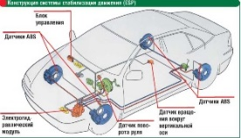 | К недостаткам можно отнести слабую эффективность при воздействии внешних факторов. Преимущества это исключение заноса автомобиля. | 8-10 т.р. | разработана фирмой BOSCH в начале девяностых
2. | Анти-опрокидыватель |  | В отличии от ESP и других систем при воздействии внешних факторов вероятность опрокидывания гораздо меньше. Из минусов уменьшение клиренса и увеличение веса автомобиля | 23 т.р.

4. ОПИСАНИЕ КОНСТРУКЦИИ
Данная конструкция предназначена для предотвращения опрокидывания автомобилей с высоким центром тяжести. Крепится к раме автомобиля с помощью стремянок позиция №3 рисунок 1.
Рисунок 1 Общий вид системы.
Таблица 2
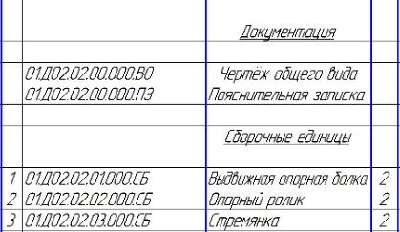
Система состоит из профильных труб 80х80х2, 70х70х2,5 входящих одна в одну на одном конце которой выполнена ось с полиуретановым роликом, а на другом поршень из фторопластовой пластины.

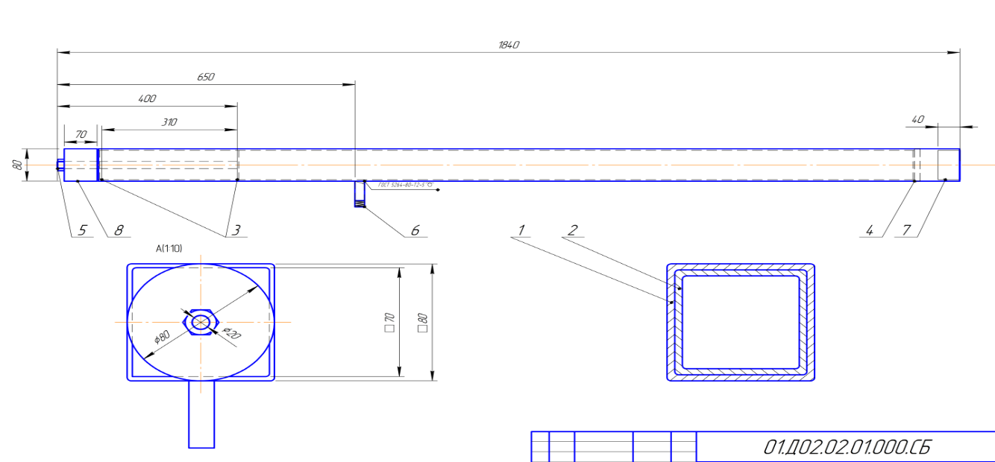
Рисунок 2. 1 - балка внешняя, 2 – балка внутренняя, 3 – пластины, 4 – поршень из фторопласта, 5 –ось, 6 – ограничитель, 7 - пиропатрон, 8 – ролик полиуретановый.
Таблица 3
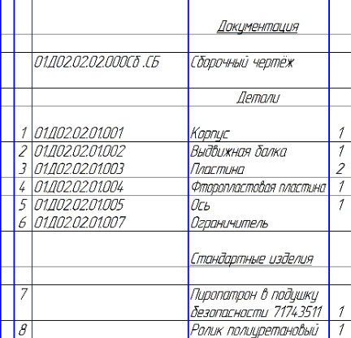
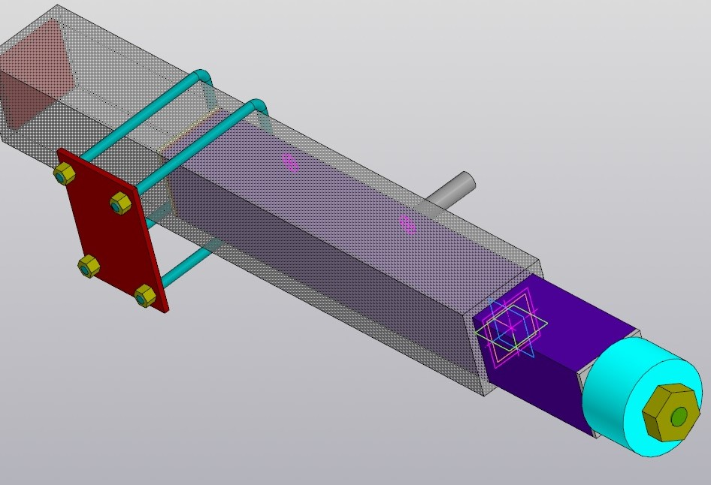
Рисунок 3. Модель системы предотвращения опрокидывания
Система управления включает в себя:
- Блок управления подушками безопасности;
- Пиропатрон подушки безопасности;
- Датчик аварии.

6. ЗАКЛЮЧЕНИЕ
- Данная система имеет большой потенциал к глубокой модернизации студентами колледжа.
- Система проста по конструкции и имеет низкую стоимость изготовления.
-Система может легко монтироваться на автомобили различных производителей.
- Система позволит снизить тяжесть последствий ДТП и сохранить жизни и здоровье пассажиров.

7. БИБЛИОГРАФИЧЕСКИЙ СПИСОК
- Автомобили: Основы конструкции [Текст]: учебник для студ. учреждений высш. образования/ [А.М.Иванов, А.Н.Солнцев, В.В.Гаевский и др.]; под ред. А.М.Иванова, А.Н.Солнцева. – М.: Издательский центр «Академия», 2016. – 336с.
- Нерсесян В.И. Устройство автомобилей: Лабораторно-практические работы [Текст]: учеб. пособие для нач. проф. образования/ В.И.Нерсесян. – 2-е изд., испр. – М.: Издательский центр «Академия», 2013. – 250с.
- Передерий В.П. Устройство автомобиля [Текст]: учебное пособие. – М.: ИД «ФОРУМ»: ИНФРА-М,2014. – 288с.
- Пехальский А.П. Устройство автомобилей: лабораторный практикум [Текст]: учеб. пособие для студ. учреждений сред. проф. образования/ А.П.Пехальский, И.А. Пехальский, - 3-е изд., стер. – М.: Издательский центр «Академия», 2012. - 272с.

